**Tehtävä 1. Sateen synty**

a. Mitkä prosessit tapahtuvat kaikissa sateen syntytavoissa, mutta eri syystä?

b. Mikä tekijä erottaa sadetyypit toisistaan?

c. Loppukesällä Suomessa on hiostavan helteinen päivä. Iltapäivällä alkaa muodostua valtavia ukkospilviä ja tulee rankka sadekuuro. Selitä, miten ja miksi sadepilvet syntyivät ja mitä pilvessä tapahtui ennen kuin sade alkoi?

d. Mitä tarkoitetaan suhteellisen kosteuden käsitteellä ja miten se liittyy sateen syntyyn?

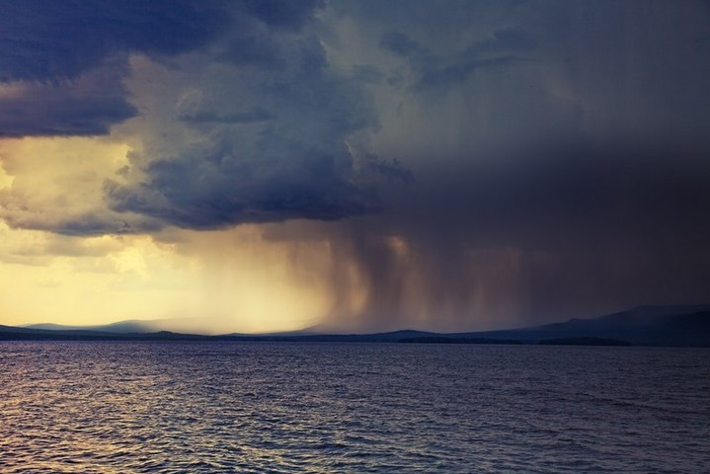

**Tehtävä 2.** [**Sadetyypit**](https://peda.net/oppimateriaalit/e-oppi/lukio/maantiede/tellus1/luku_8/luvun-8-teht%C3%A4v%C3%A4t/2mvpv)

Mikä tekijä erottaa sadetyypit toisistaan?

**Tehtävä 3. Sadepilvien synty hellepäivinä**

Loppukesällä Suomessa on hiostavan helteinen päivä. Iltapäivällä alkaa muodostua valtavia ukkospilviä ja tulee rankka sadekuuro. Selitä, miten ja miksi sadepilvet syntyivät ja mitä pilvessä tapahtui ennen kuin sade alkoi?

**Tehtävä 4. Ilman suhteellinen kosteus**

Mitä tarkoitetaan suhteellisen kosteuden käsitteellä ja miten se liittyy sateen syntyyn?

**Tehtävä 5. Oikein vai väärin?**

a. Jäähtyessään ilma pystyy sisältämään enemmän kaasumaista vettä kuin lämpimämpänä.

b. Rintamasade on yleensä rankkaa sadetta.

c. Rankimmat konvektiosateet esiintyvät päivittäin päiväntasaajan seudulla.

d. Orografisia eli rintamasateita esiintyy hepoasteilla.

e. Suomessa esiintyy vuoristosateita.

f. Polaaririntamalla on usein heikkoja rintamasateita.

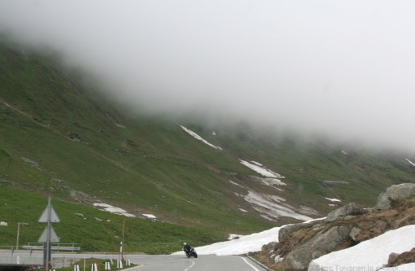 Vuoristosade.